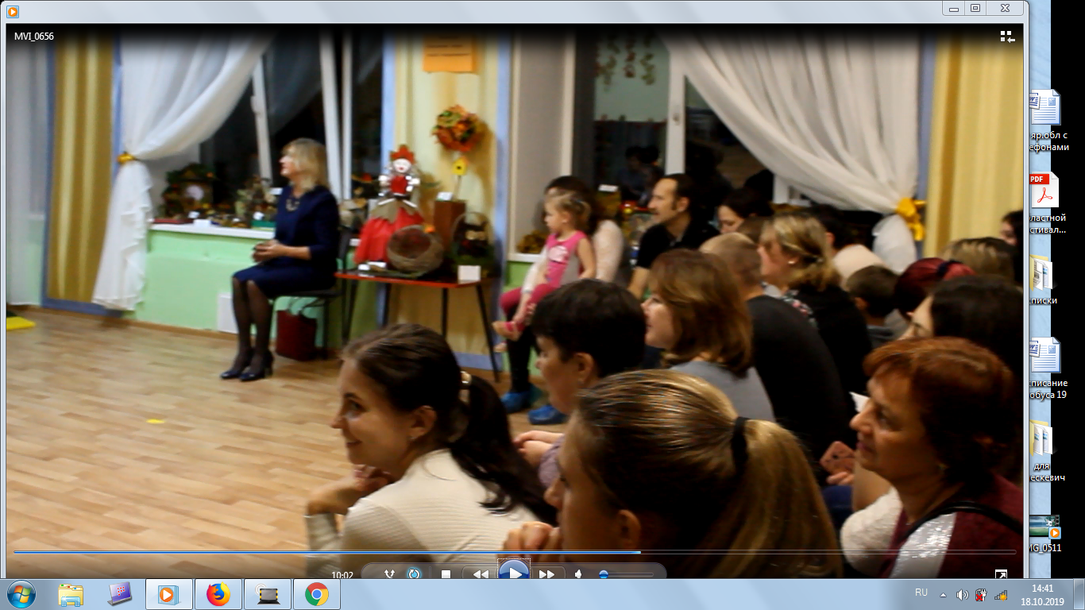**Заседание клуба №4 октябрь**

**«Поздняя осень. Как быть здоровым и счастливым»**

Очень актуальная тема, когда за окном холод, слякоть и плохое настроение.

Свою встречу мы начали с сюрпризного момента – показали фильм «Как я провел это лето», который рассказывал, о семьях, ведущих ЗОЖ. Руководитель нашего проекта Кокуева Л.В. подготовила для родителей презентацию «Влияние осени на человека».

Людмила Владимировна показала мастер – класс «Массаж активных зон» и рассказала о его значении.

А еще нас порадовали дети своим выступлением «Здравствуй, Осень».

В конце встречи мы подвели итоги, родители высказали свои пожелания.

